案卷号
日期

到云-移动端

软件需求说明书

作 者： 黄鸿斌 张旋 张文杰 熊君竹 郑志凡(06)
完成日期：
签 收 人：
签收日期：

修改情况记录：
版本号 | 修改批准人 | 修改人 | 安装日期 | 签收人

目录
1 引言 1
1.1 编写目的 1
1.2 范围 1
1.3 定义 1
2 项目概述 1
2.1 产品描述 1
2.2 产品结构图 3
2.3 产品结构信息图 4
2.4 用户 4
3 具体需求 5
3.1 班课 5
3.1.1 添加班课 6
3.1.2 搜索 6
3.1.3 我加入的/我创建的 6
3.1.4 创建班课 7
3.2 我的 7
3.2.1 个人信息 9
3.2.2 我的空间 9
3.2.3 帮助 9
3.2.4 设置 9
3.3 发现 10
3.3.1 课程圈 11
4 非功能需求 11
4.1 可用性 11
4.2 安全性 12
4.3 可维护性 12

1 引言

1.1 编写目的
该软件需求说明书预期读者为软件的开发人员，为开发技术人员提供详细的产品需求功能说明。

1.2 范围
待开发的软件系统为“到云”，该软件致力于校园课堂应用，为老师、学生提供创建线上课堂并在课堂上进行相应的互动操作，如签到、提问等，但不提供在线教学。通过“到云”，老师可以简单的对班级学生进行考勤管理、作业管理等操作，在课堂人数较多的情况下，提高考勤管理、作业管理等效率，从而提高整个课堂的教学效率。

1.3 定义
无

2 项目概述

2.1 产品描述
该项软件开发主要是针对于校园课堂的相关管理如考勤管理、作业管理、互动等，致力于提高校园课堂上的效率，教师、助教通过该项软件对课堂和学生进行管理，学生可以通过该项软件进行课堂的签到、互动等。
该项软件整体用例图如下：
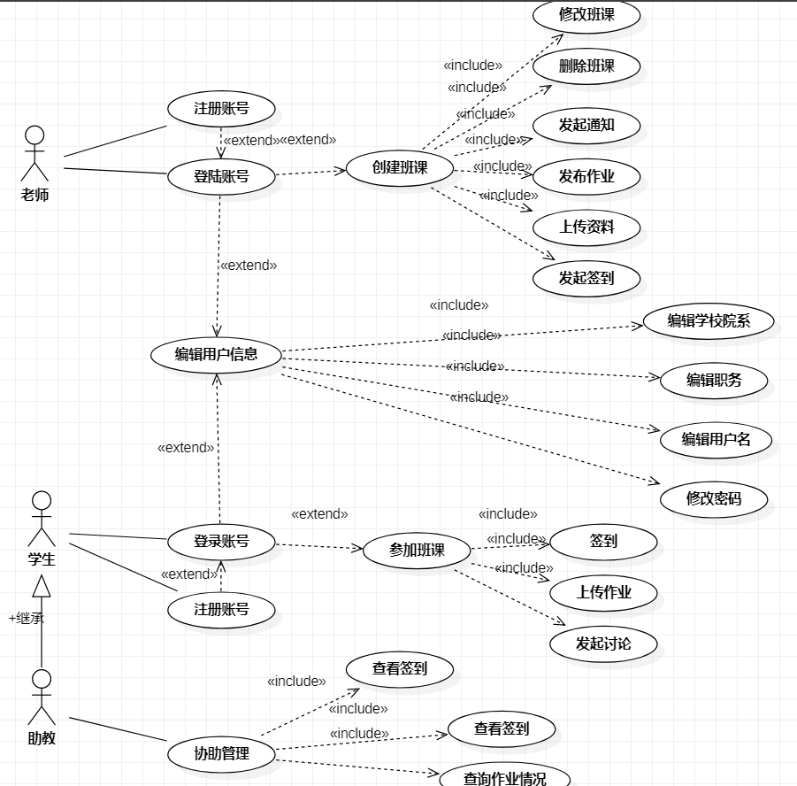
图2.1-1 用例图

2.2 产品结构图
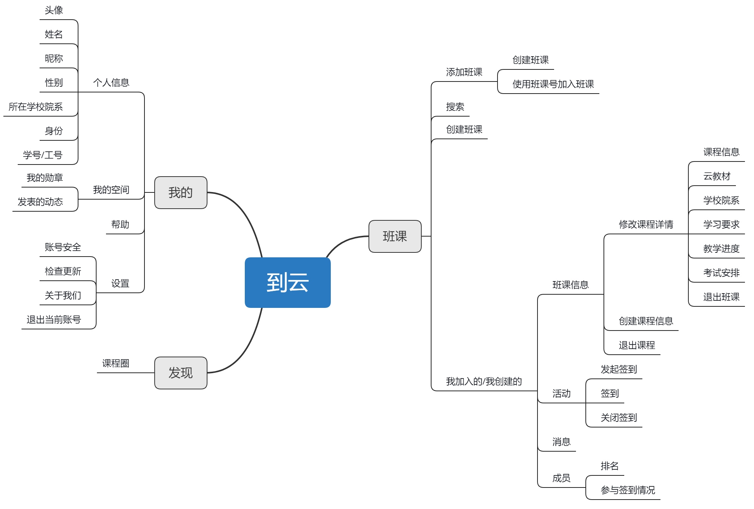
图2.2-1 产品结构图

2.3 产品结构信息图
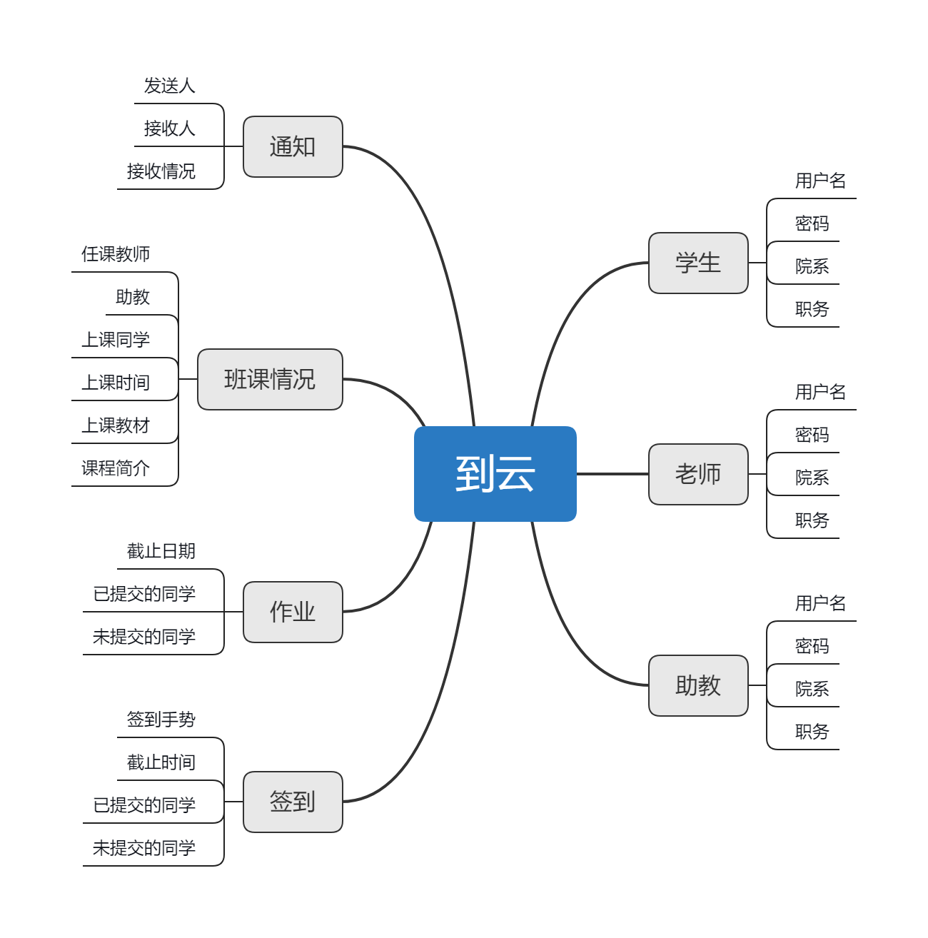
图2.3-1 产品结构信息图

2.4 用户
本软件面对的最终用户为教师、学生、助教，该软件最终是用于校园课堂上，目的时为了提高课堂效率，所以软件的相关操作应该简单高效，不应有复杂的操作步骤，且对于所有学生上手都应该要简单，不需要特别的培训。对于创建班课的用户即为教师，加入到班课的成员即为学生，教师可以指定助教。

3 具体需求

3.1 班课

3.1.1 添加班课
- 用户场景：已登录到“到云”APP的账户
- 优先级：高
- 业务流程：用户通过老师或助教知道所要加入的班课，使用班课号加入对应的班课。
- 输入/前置条件：班课号；无前置条件。
- 输出/后置条件：添加成功提示并在我加入的班课里显示出所新加的班课；无后置条件。
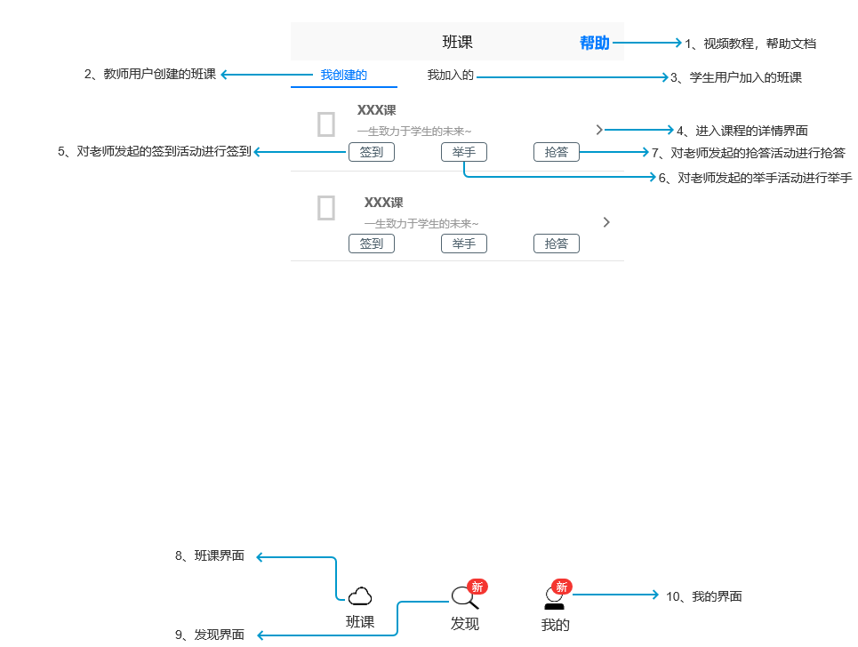
图3.1-1班课界面

3.1.2 搜索
- 用户场景：已登录到“到云”APP的账户
- 优先级：高
- 业务流程：用户根据自己想要检索的信息的字词进行内容搜索已经加入的班课
- 输入/前置条件：所要搜索的已加入班课的相关字词；无前置条件。
- 输出/后置条件：显示出与搜索字词相关的已加入班课；无后置条件。

3.1.3 我加入的/我创建的
- 用户场景：已登录到“到云”APP的账户
- 优先级：中
- 业务流程：用户可以对所加入或创建的班课进行操作。可以进行四类的操作：
1.班课信息：教师可以对自己创建的班课进行操作，创建课程信息，修改课程详情（包括课程信息、云教材、学校院系、学习要求、教学进度、考试安排），删除班课，学生对于加入的班课可以选择退出班课。
2.活动：教师可以进行签到的发起和关闭，学生可以进行签到。
3.消息：可以查看该班课的相关消息。
4.成员：可以查看该班课成员的排名、参与签到情况。
- 输入/前置条件：1.教师所想要创建/修改的课程信息或删除/退出班课。2.教师发起/关闭签到或学生点击签到。3.用户点击查看。4.用户点击查看；无前置条件。
- 输出/后置条件：1.创建/修改成功提示或删除/退出成功提示。2.发起/关闭签到或签到成功提示3.显示相关信息。4.显示相关信息；无后置条件。
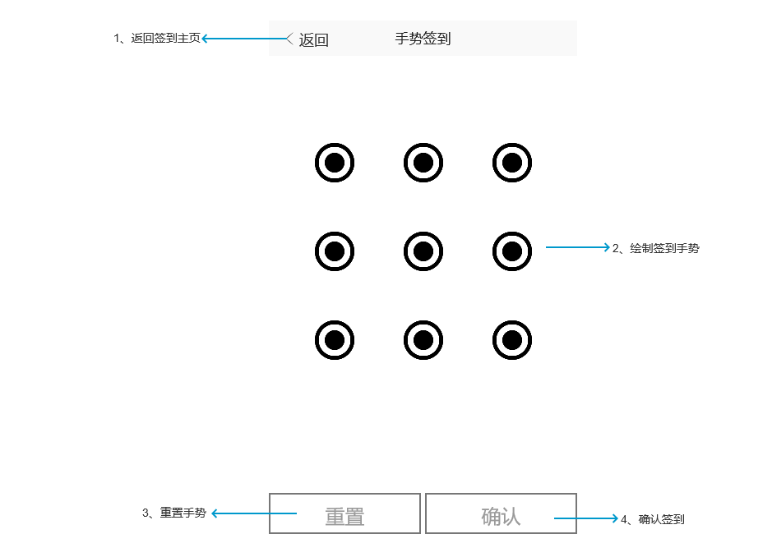
图3.1-2.签到界面

3.1.4 创建班课
- 用户场景：已登录到“到云”APP的账户
- 优先级：高
- 业务流程：教师用户在对应栏目填写其所授课程信息及相关补充信息
- 输入/前置条件：课程信息及相关补充信息；无前置条件。
- 输出/后置条件：创建成功提示及班课群体显示；无后置条件。

3.2 我的

3.2.1 个人信息
- 用户场景：已登录到“到云”APP的账户
- 优先级：高
- 业务流程：用户可以查看到个人的信息（包括头像、姓名、昵称、性别、所在学校院系、身份、学号/工号），且可以对这些个人信息进行修改
- 输入/前置条件：若要进行修改，则输入所要修改的信息；无前置条件。
- 输出/后置条件：若进行修改，则提示修改成功；无后置条件。
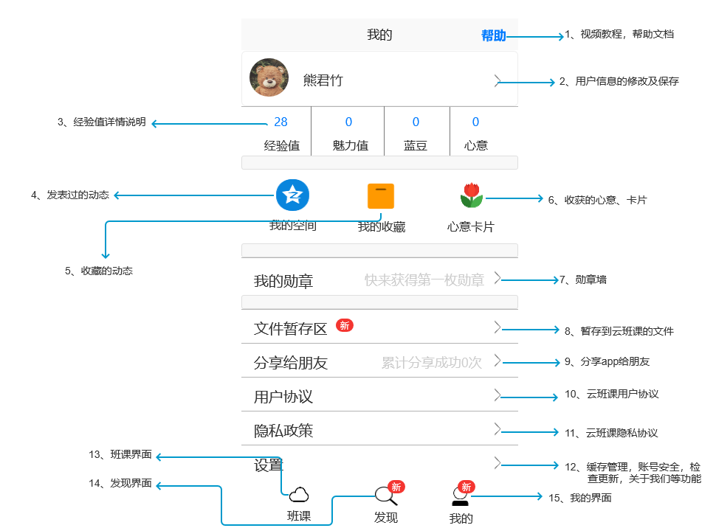
图3.2-1.我的界面
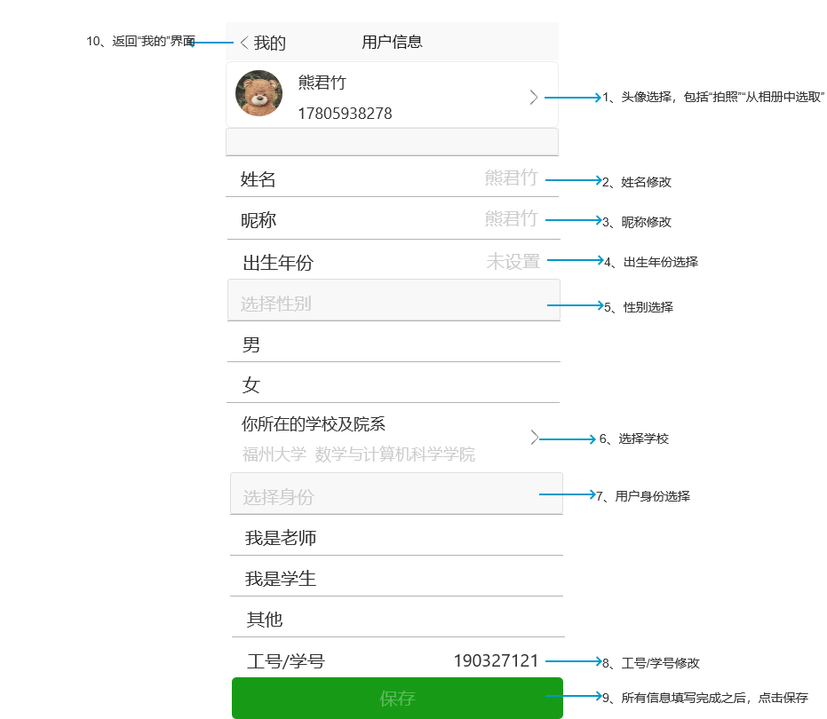
图3.2-2.用户信息界面

3.2.2 我的空间
- 用户场景：已登录到“到云”APP的账户
- 优先级：高
- 业务流程：用户可以查看所有勋章（已获得和未获得都有）和相应勋章的获得条件，也可查看自己发表过的动态。
- 输入/前置条件：无输入；无前置条件。
- 输出/后置条件：无输出；无后置条件。

3.2.3 帮助
- 用户场景：已登录到“到云”APP的账户
- 优先级：中
- 业务流程：用户可以点击查看使用“到云”APP的使用方法和帮助。
- 输入/前置条件：无输入；无前置条件。
- 输出/后置条件：无输出；无后置条件。

3.2.4 设置
- 用户场景：已登录到“到云”APP的账户。
- 优先级：高
- 业务流程：用户可以查看账号安全，检查版本更新，“关于我们”以及退出当前账号
- 输入/前置条件：无输入；前置条件：教师已经创建好班课。
- 输出/后置条件：若版本有更新，则提示进行版本更新，选择“关于我们”则显示相应的“到云”APP信息，选择“退出当前账号”则将当前账号注销；无后置条件。
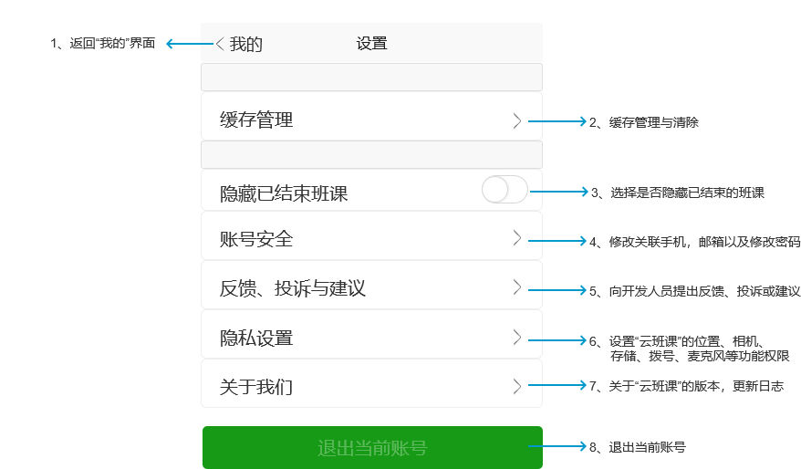
图3.2-3.设置界面

3.3 发现
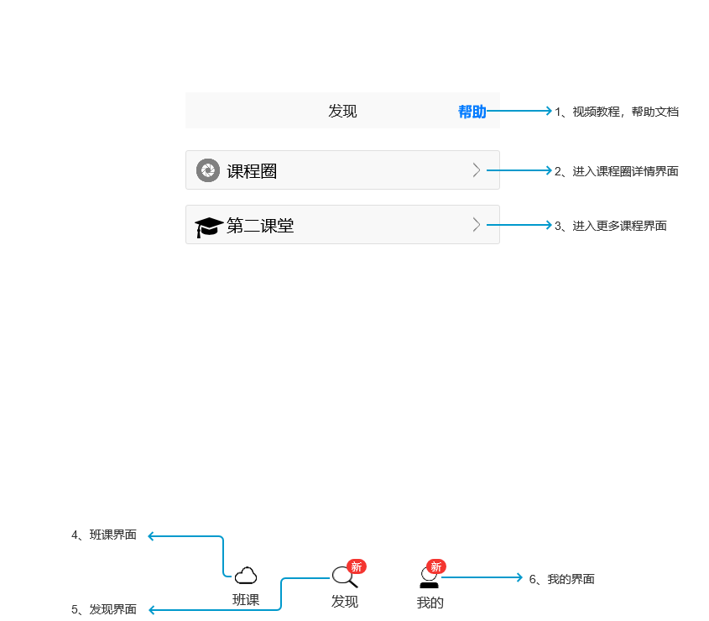
图3.3-1.发现界面

3.3.1 课程圈
- 用户场景：已登录到“到云”APP的账户
- 优先级：中
- 业务流程：用户可以看到其他用户所发布的动态
- 输入/前置条件：无输入；无前置条件。
- 输出/后置条件：无输出；无后置条件
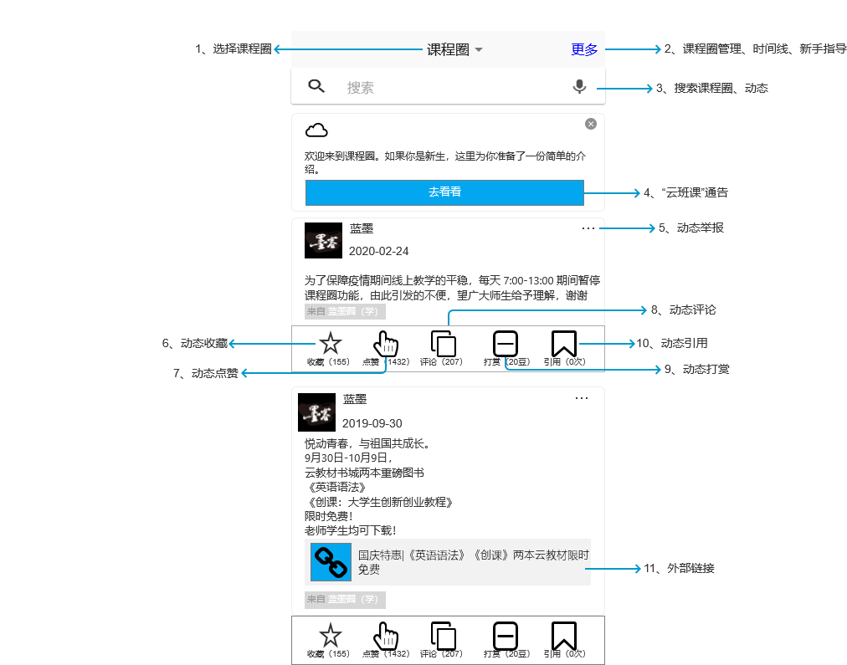
图3.3-2.课程圈

4 非功能需求

4.1 可用性
教师最多可以同一时间管理两个班级，每个班级学生数量上限为500名，助教数量上限为3名。正常使用的情况下，操作成功率达到设计约束的标准。

4.2 安全性
用户输入密码时不会显示明文而是以“*”代替，在连续输入5次的错误密码后会锁定密码，需要通过注册时的手机进行找回密码。

4.3 可维护性
软件分为三个频道模块：教师、学生、助教，软件模块之间符合低耦合标准。产品可不重新下载进行更新，更新时不需要中断业务。

